哈尔滨工业大学

**计算机科学与技术学院/国家示范性软件学院**

**2019年春季学期**

**《软件架构与中间件》课程**

**实验报告**

**Lab 5：数据表示层软件架构实验**

|  |  |  |
| --- | --- | --- |
| **姓名** | **学号** | **联系方式** |
| 刘思琦 | 1163710228 | 1163710228@stu.hit.edu.cn |
| 石昊 | 1163710226 | **2670041246@qq.com/15645077257** |

* 实验1 React 使用
  1. 基本开发环境准备
* 安装Node >= 6
  + 下载地址 <https://nodejs.org/en/>
  + 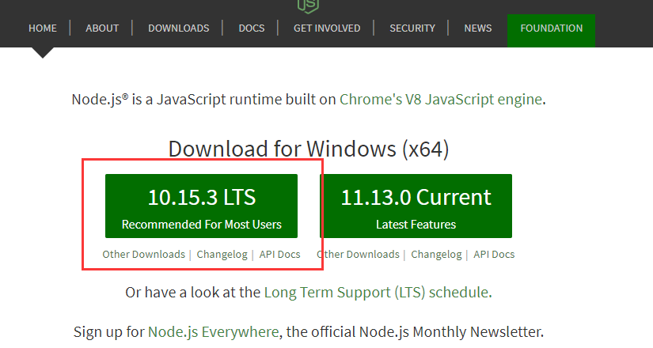
  + 安装完成之后打开所在文件夹，nodejs的目录如下：

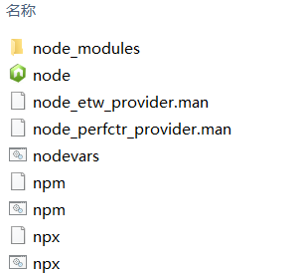

* 1. 使用create-react-app 创建项目
* 在D盘新建目录react_lab，进入该目录目录，在shell或cmd中执行以下命令：

1. $ npx create-react-app my-app
2. $ cd my-app
3. $ npm start

create-react-app 将会在当前目录下创建目录`my-app`，初始化项目并安装依赖。

完成后将会自动打开页面 localhost:3000

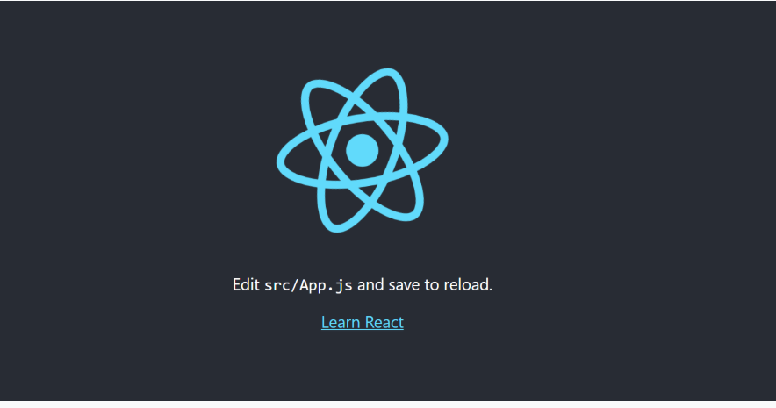

创建好的文件目录如下图所示：

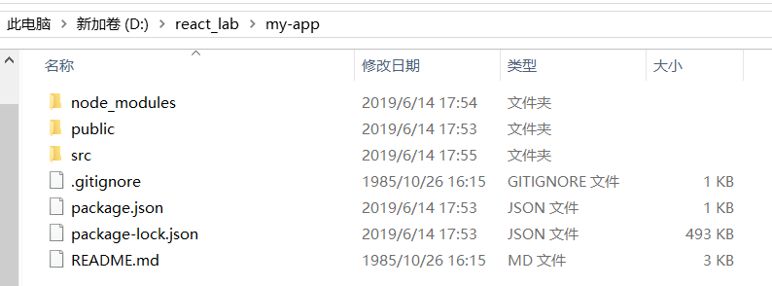

* 使用visual code打开`my-app` 文件夹，文件目录如下：

1. my-app
2. ├── README.md
3. ├── node_modules
4. ├── package.json
5. ├── .gitignore
6. ├── public
7. │   ├── favicon.ico
8. │   ├── index.html
9. │   └── manifest.json
10. └── src
11. ├── App.css
12. ├── App.js
13. ├── App.test.js
14. ├── index.css
15. ├── index.js
16. ├── logo.svg
17. └── serviceWorker.js

其中`/public/index.html` 是页面模板；`/src/index.js` 是JavaScript 入口

到此项目创建完成。接下来是在此基础上创建具体的应用。

* 1. 创建Todo list 应用
* 新建文件`/src/TodoApp.js`，添加如下内容：

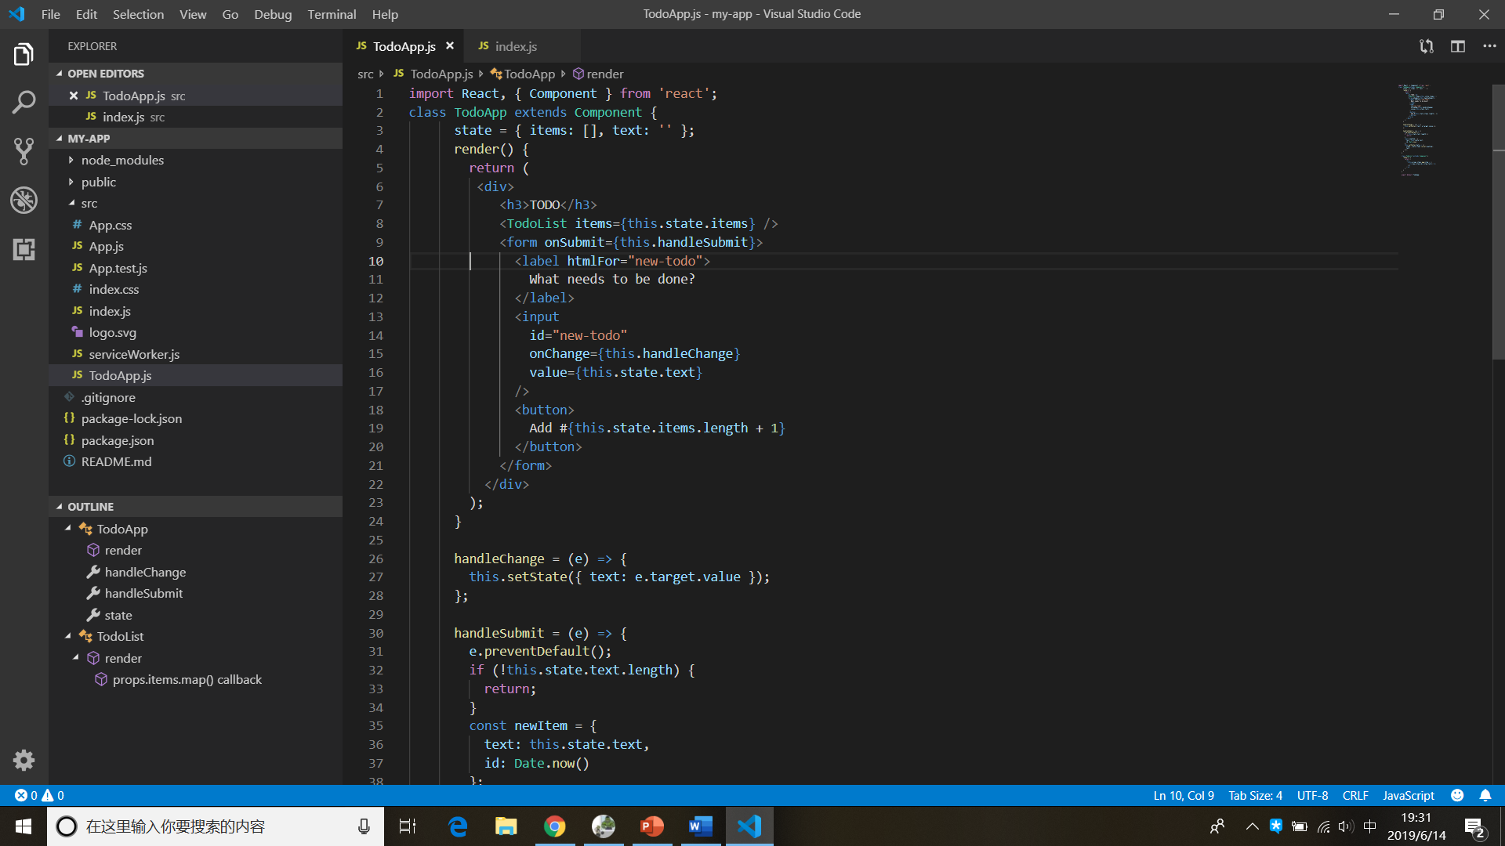

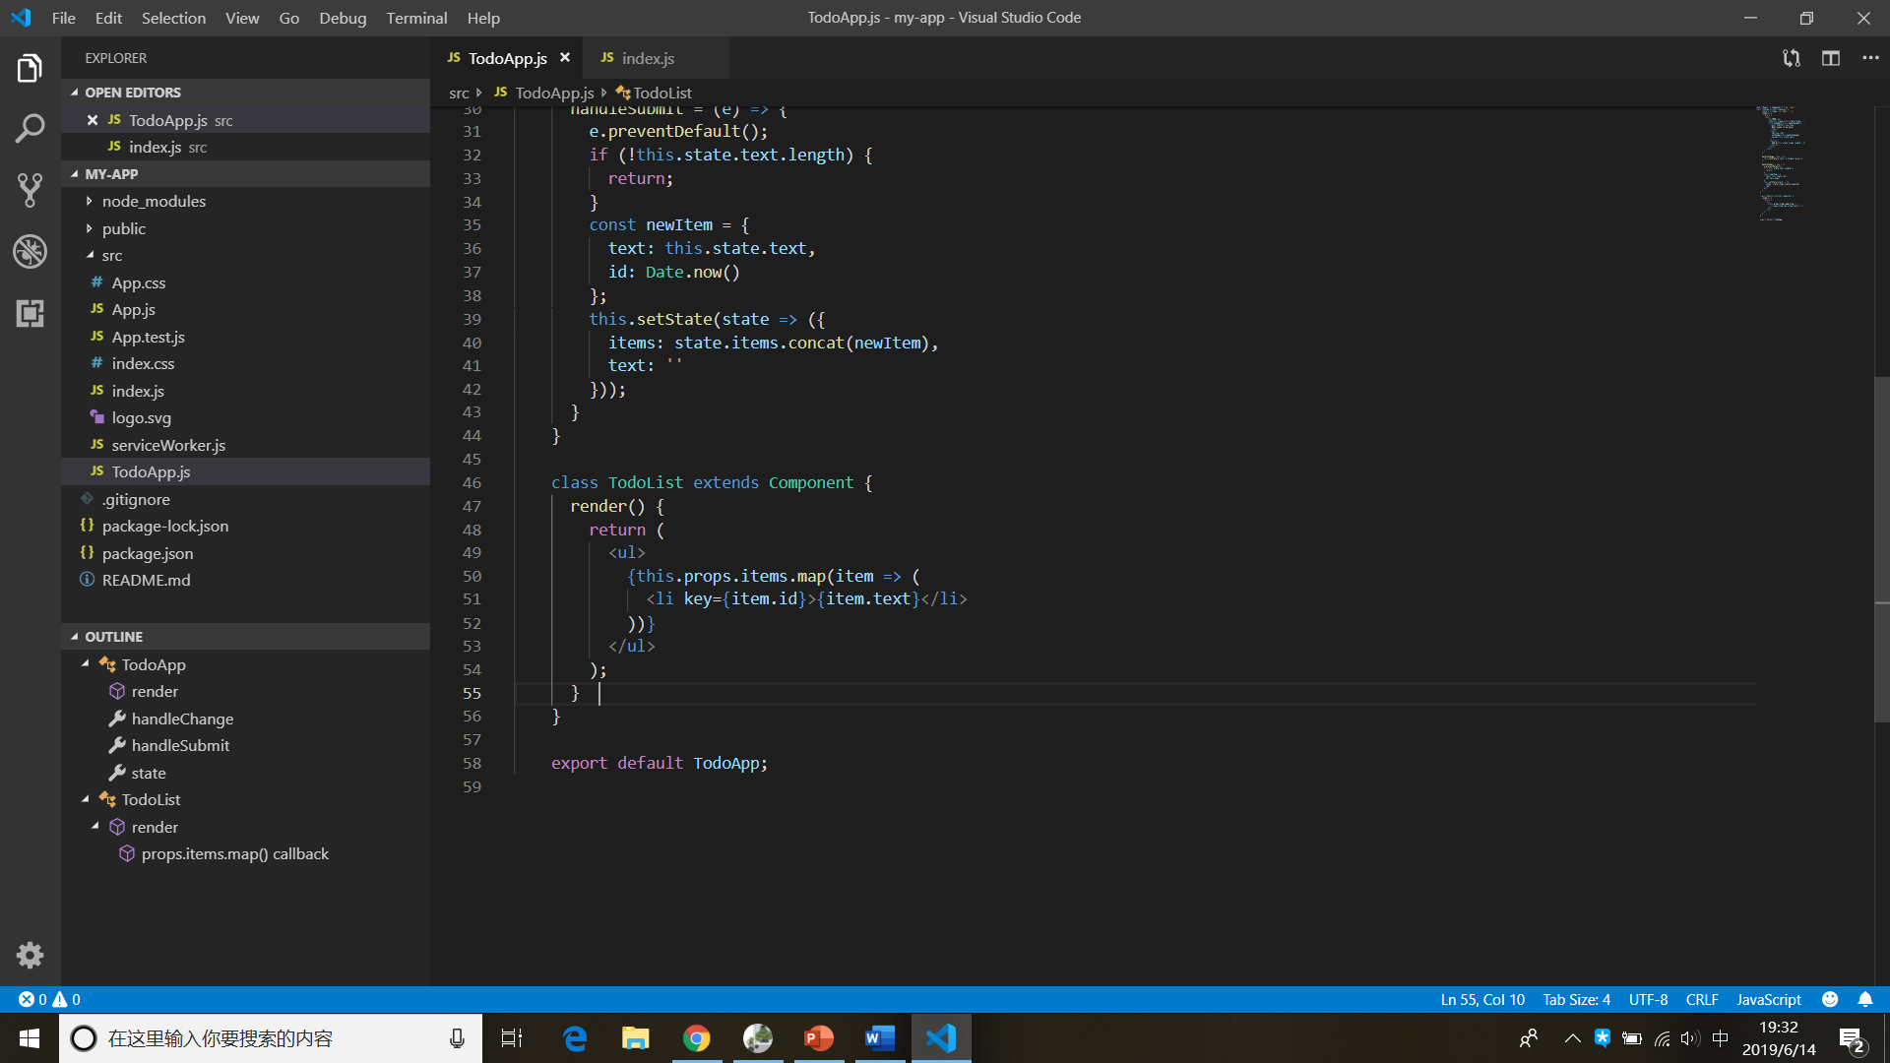

概念介绍：[[render](https://zh-hans.reactjs.org/docs/rendering-elements.html)], [[component](https://zh-hans.reactjs.org/docs/components-and-props.html)], [[state](https://zh-hans.reactjs.org/docs/state-and-lifecycle.html)], [[handleChange](https://zh-hans.reactjs.org/docs/handling-events.html)]

* 修改`/src/index.js`

添加导入TodoApp并修改render 方法：

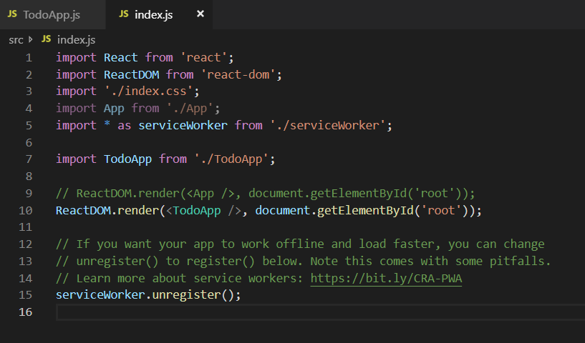

* 保存修改后查看localhost:3000 页面变化

会发现页面中多出了一个输入框，输入框中输入的内容会依次显示在界面中。

